Taller diseño **Android**

**Mariana Charry Prada, ADSO 2694667**

1. De los siguientes contenedores:
   * LinearLayout (vertical y horizontal).
   * RelativeLayout.
   * FrameLayout.
   * ConstraintLayout.
   * CardView
   * RecyclerView
   * ListView

Defina:

* Características principales.
* Como se organizan los objetos dentro del contenedor.
* Ventajas y desventajas.
* Ejemplo de interfaz.

**Respuesta:**

**LinearLayout:**

**Características principales:**

LinearLayout es un contenedor que organiza los elementos hijos en una sola dirección, ya sea horizontal o vertical.

**Organización de objetos**:

Los objetos se organizan en una fila (horizontal) o en una columna (vertical), según la orientación especificada.

**Ventajas:**

Es fácil de usar y entender. Es útil para alinear elementos en una sola dirección de manera rápida.

**Desventajas:**

Puede resultar limitado en casos donde se necesita más control sobre el diseño, especialmente en diseños más complejos.

**Ejemplo de interfaz LinearLayout:**

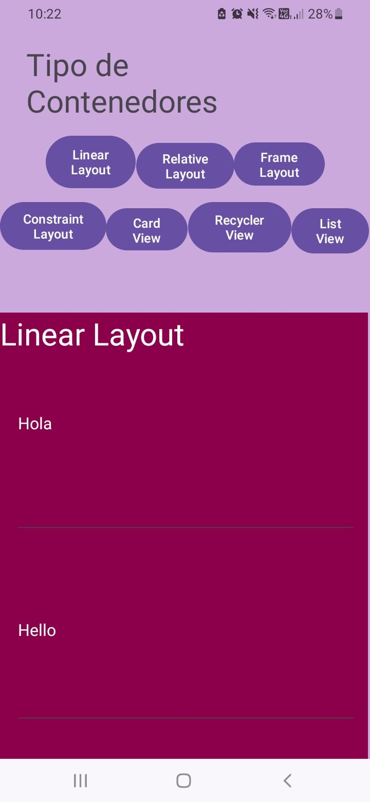

**RelativeLayout:**

**Características principales:**

RelativeLayout organiza los elementos hijos relativos a los otros elementos dentro del mismo contenedor, utilizando relaciones de posición.

**Organización de objetos:** Los objetos se organizan según las relaciones especificadas con otros elementos, como arriba, abajo, a la izquierda, a la derecha, etc.

**Ventajas:**

Permite diseños más flexibles y complejos al posicionar elementos relativos entre sí.

**Desventajas:**

Puede resultar más complejo de entender y de mantener en comparación con diseños más simples como LinearLayout.

**Ejemplo de interfaz:**

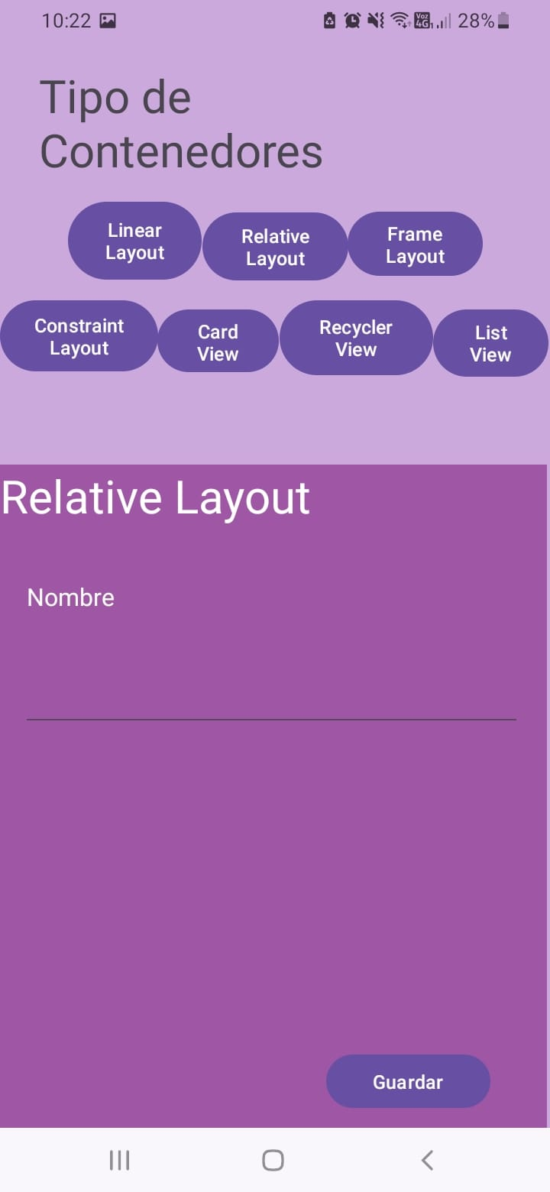

**FrameLayout:**

**Características principales:**

FrameLayout es un contenedor que organiza los elementos hijos en una pila de capas, donde cada elemento ocupa toda el área del contenedor.

**Organización de objetos:**

Los objetos se superponen unos sobre otros, con el último agregado apareciendo en la parte superior.

**Ventajas:**

Es útil para la superposición de elementos, como en interfaces de realidad aumentada o ventanas emergentes.

**Desventajas:**

Puede resultar difícil de manejar cuando se necesita controlar la disposición de los elementos con precisión.

**Ejemplo de interfaz:**

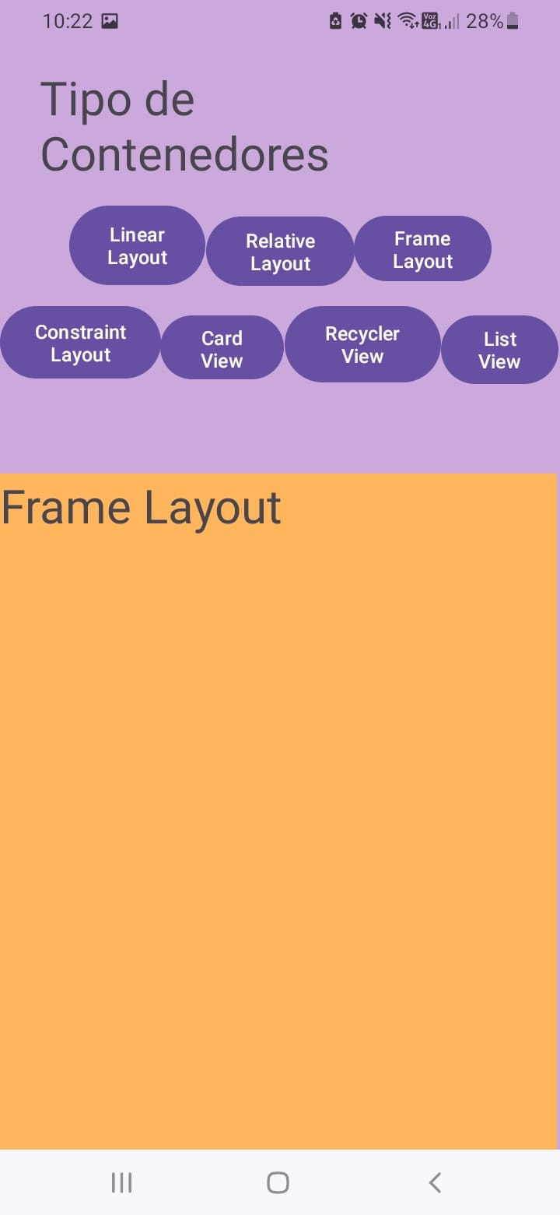

**ConstraintLayout:**

**Características principales:**

ConstraintLayout es un contenedor que permite definir relaciones entre elementos dentro del contenedor, lo que facilita la creación de diseños adaptables y complejos.

**Organización de objetos:**

Los objetos se organizan mediante restricciones que especifican su posición y tamaño relativo a otros elementos y al contenedor padre.

**Ventajas:**

Permite diseños altamente flexibles y adaptables a diferentes tamaños de pantalla y orientaciones.

**Desventajas:**

Puede resultar más complejo de entender y de configurar en comparación con otros diseños más simples.

**Ejemplo de interfaz:**

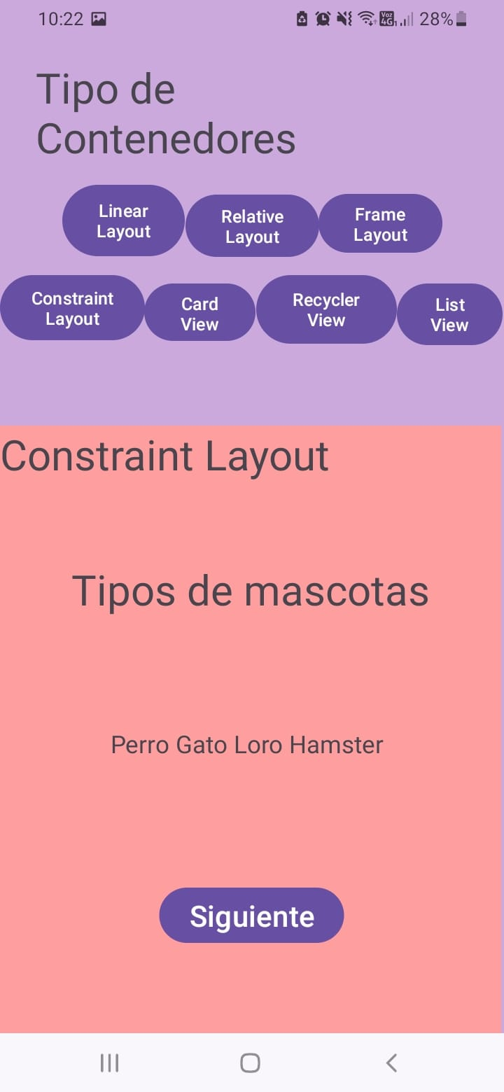

**CardView:**

**Características principales:**

CardView es un contenedor que muestra su contenido en una tarjeta con esquinas redondeadas y sombra.

**Organización de objetos:**

Puede contener cualquier diseño dentro de la tarjeta, como texto, imágenes u otros elementos de interfaz de usuario.

**Ventajas:**

Proporciona una manera fácil y elegante de mostrar contenido en forma de tarjeta, lo que es común en muchos diseños de aplicaciones modernas.

**Desventajas:**

Puede requerir más recursos de renderizado en comparación con diseños más simples.

**Ejemplo de interfaz:**

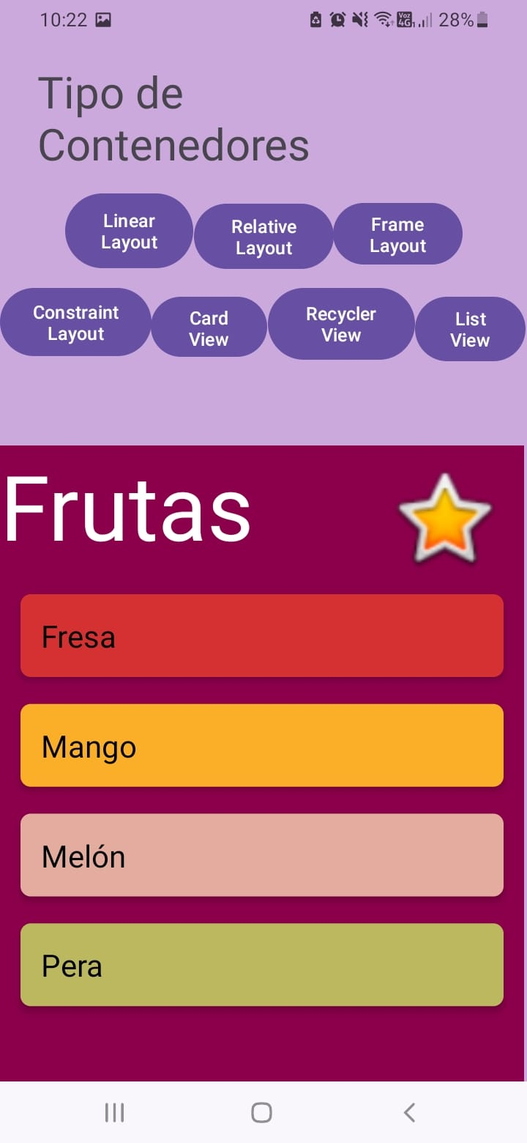

**RecyclerView:**

**Características principales:**

RecyclerView es un contenedor más eficiente que ListView para mostrar grandes conjuntos de datos mediante el reciclaje de vistas.

**Organización de objetos:**

Muestra una colección de elementos en una lista o en un diseño de cuadrícula, según el adaptador y el administrador de diseño utilizados.

**Ventajas:**

Mejora el rendimiento al reciclar vistas que ya no están en pantalla, lo que lo hace adecuado para listas grandes o infinitas.

**Desventajas:**

Requiere un adaptador personalizado y puede resultar más complejo de configurar en comparación con ListView.

**Ejemplo de interfaz: El instructor está por explicar este contenedor.**

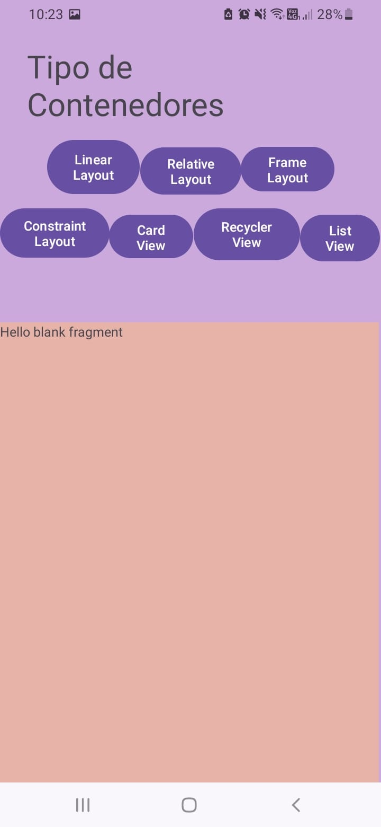

**ListView:**

**Características principales:**

ListView es un contenedor que muestra una lista de elementos en una sola columna desplazable.

**Organización de objetos:**

Los objetos se muestran en una lista vertical, con la capacidad de desplazarse para ver más elementos.

**Ventajas:**

Es fácil de implementar y es adecuado para listas simples de datos.

**Desventajas:**

Puede ser menos eficiente que RecyclerView para listas muy grandes debido a la falta de reciclaje de vistas.

**Ejemplo de interfaz:**

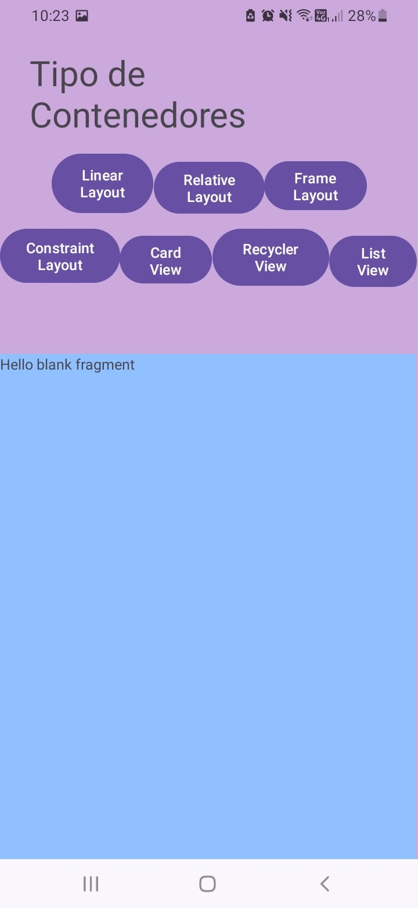

1. Diseñar una interfaz con estas características:

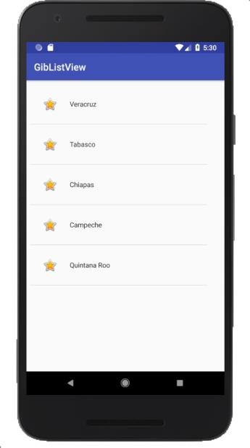

Nombre del aplicativo móvil realizado: “**Mayaya”**

**Landing Page o Página de aterrizaje:**



**Login:**

Haciendo clic en el logo de “Ingresar”, se redirige al login.

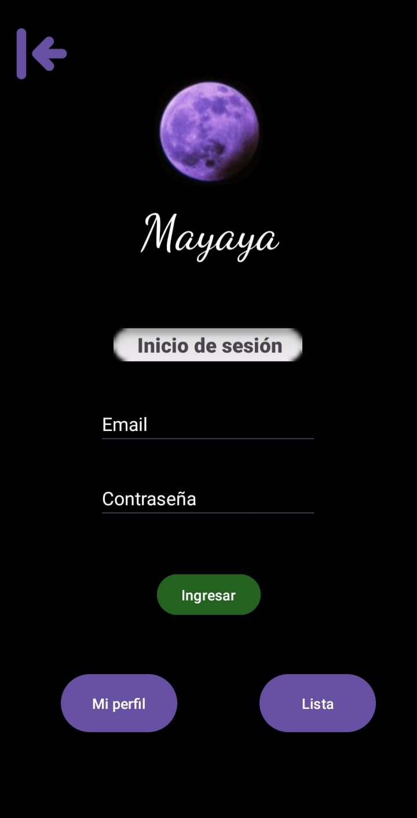

**Historial:**

Al hacer clic en el logo del “Historial” el cual se encuentra en el landing page o página de aterrizaje, redirige al historial.



**Mi perfil:**

Esta funcionalidad se redirige mediante un botón llamado “Mi perfil” y se encuentra en el login.



**Lista:**

Esta funcionalidad se encuentra en el login a través de un botón, el cual se llama “Lista”.

